# Come aggiungere un nuovo item sul menu di Nav

1. Aprire ambiente di sviluppo
2. Selezionare la tipologia di oggetti “**Menu Suite**”
3. Selezionare la riga “Dept Company” e premere “**Design**”
4. A sinistra verrà visualizzata una lista simile alla seguente :

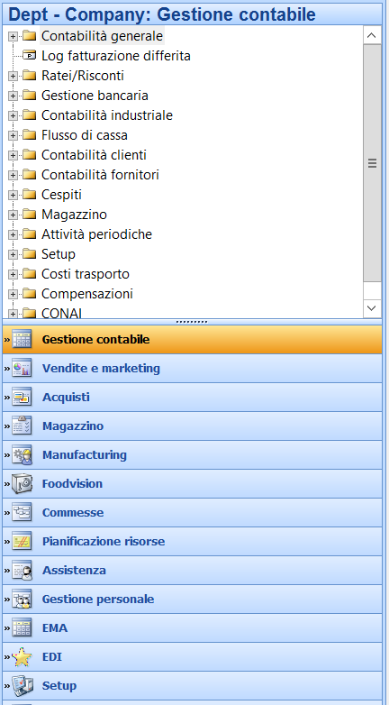

Selezionare il raggruppamento di voci, indicate nella seconda metà dell’elenco, dove si intende aggiungere il nuovo item.

Il contenuto della parte superiore conterrà le voci del raggruppamento selezionato nella parte inferiore.

A questo punto tasto destro :

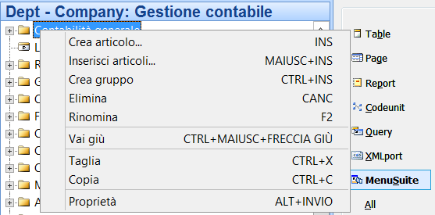

Crea articolo.

Sulla parte destra verrà mostrata la pagina in cui definire cosa verrà lanciato selezionando il nuovo item.

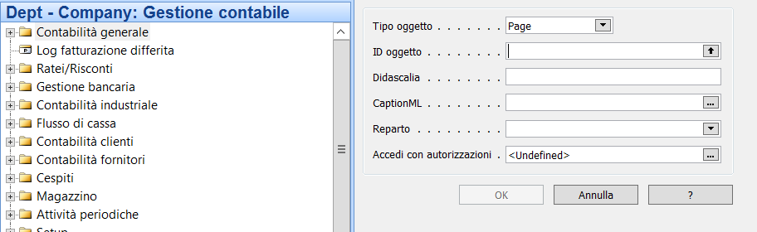

Ad esempio :

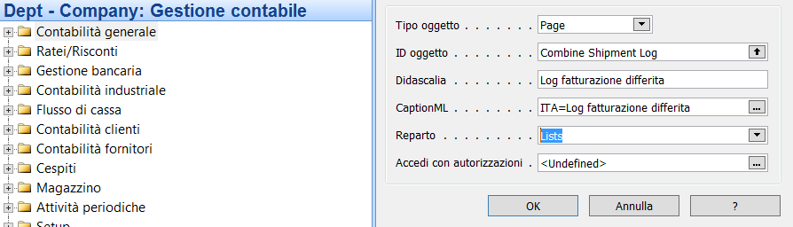

E’ possibile posizionare il nuovo item tramite le funzioni vai su e vai giù presenti nel menu contestuale attivabile con il tasto destro.

Quando si è terminato occorre compilare l’oggetto, per farlo tasto destro sul titolo dell’elenco di sinistra :

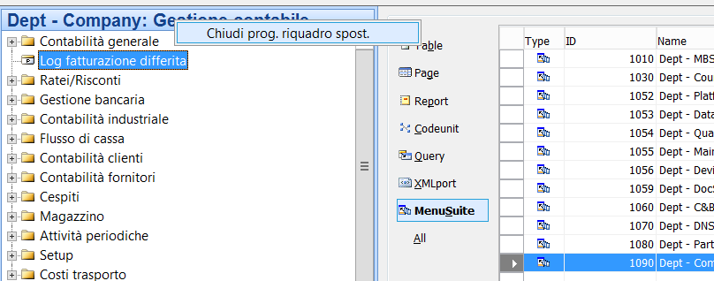

ed eseguire l’unica voce presente.

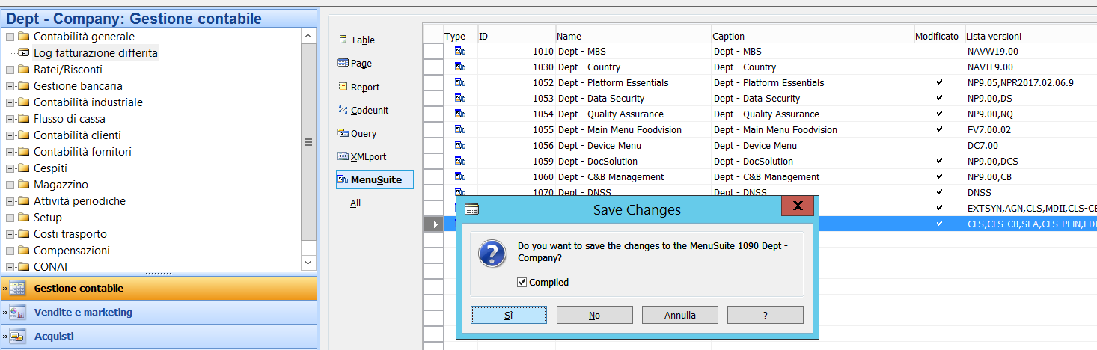

## In produzione

Utilizzare il configuration.bat con il ruolo su cui deve essere visibile il nuovo item.

Selezionare il raggruppamento dove si vuole aggiungere il nuovo item e premere tasto destro del mouse.

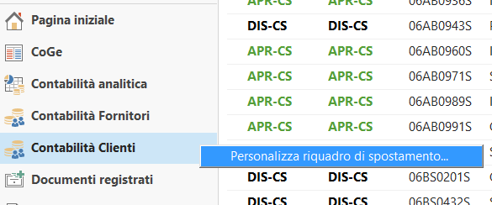

Si aprirà una form modale simile alla seguente:

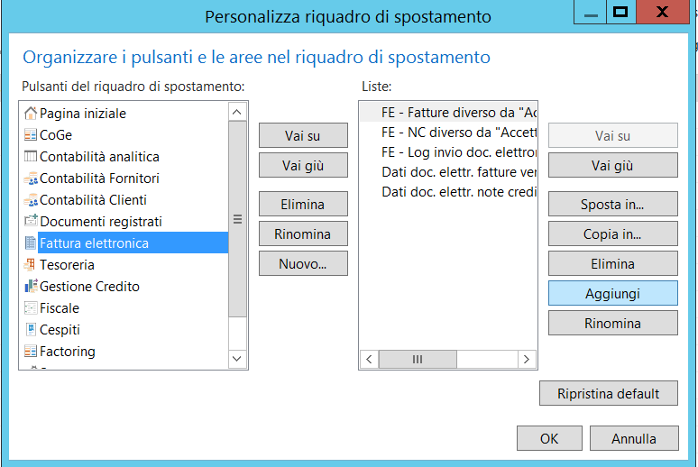

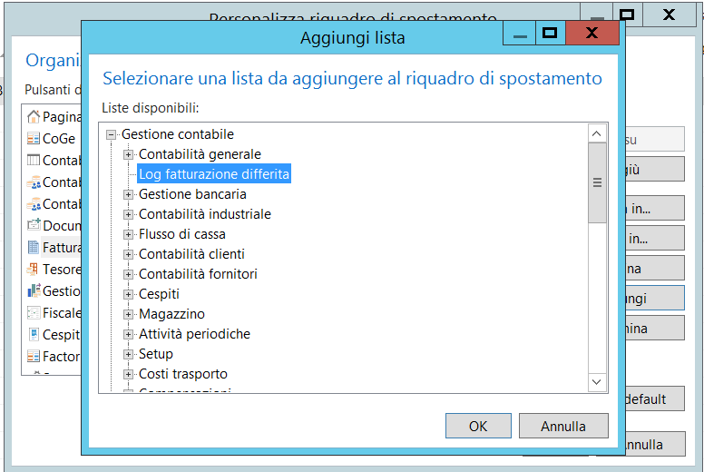

Confermare, that’s all !